Бекітемін 02.09.2019
Директордың тәрбие ісі жөніндегі орынбасары Кушербаева Г.М.

Мектеп |  | Елек орта мектебі
Күні: 02.09.2019 |  | Мұғалімнің аты-жөні: Бухарбаева М.К.
Сынып: 9 «А» |  | Қатысқандар саны: 20 | Қатыспағандар саны: 0
Тақырыбы |  | САНАЛЫ ҰРПАҚ – ЖАРҚЫН БОЛАШАҚ
Мақсаты |  | Білім алушылардың сыбайлас жемқорлыққа қарсы дүниетанымын қалыптастыру.
Күтілетін нәтиже: |  | • Білім алушылар арасында сыбайлас жемқорлыққа теріс көзқарас қалыптасады;  • Сыбайлас жемқорлыққа белсенді түрде қарсы тұруға тәрбиеленеді.  • Өз туған жерін, Отанын, елін, жерін сүюге деген сүйіспеншілігі артады.
Түйінді сөз: |  | Болашақ –саналы ұрпақ қолында.
Құндылықтар |  | Тұңғыш Президентіміз Н. Ә. Назарбаевтың «Болашаққа бағдар: рухани жаңғыру» атты мақаласындағы қоғамды рухани жаңғыртудың ауқымды идеялары мен тұжырымдамалық тәсілдерін жүзеге асыру.  Тұғыры биік тәуелсіз еліміздің жарқын келешегі үшін атсалысатын жас азаматтарды тәрбиелеп шығу және оқушыларды сыбайлас жемқорлыққа қарсы күреске жетелеу.
Жосп
Уақыт | Жоспарланған жұмыс түрлері |  |  | Ресурстар
Сабақтың басы  3 мин  5 мин | «Түсті саусақ» әдісі арқылы топты бөлу.  Ақ түсті – адал бол  Сары – абайла,  Қызыл -тоқта,  Көк – ашық аспан, әлем  Ой қозғау  І. Бейнефильм көру. «Қазақстан сыбайлас жемқорлық деңгейі бойынша»  Сабақ тақырыбы мен мақсатын анықтау.  Оқушылар 1минут топта сабақ мақсатын талқылайды.  «Сыбайлас жемқорлық» деген не?  Оқушылардың жауабы тыңдалады.  “Сыбайлас-жемқорлық” деген түсінік - “параға сатып алу”, “пара” ретінде, "corruptio" деген латын сөзін шыққан. Рим құқығында "corrumpire" түсінік болған, ол “сындыру, бүлдіру, бұзу, зақымдау, жалғандау, параға сатып алу” құқыққа қарсы іс-әрекетті білдірген.  Сыбайлас жемқорлықтың шығу тарихына тоқтала кетейік: жемқорлық б.з.б. IV-III-мыңжылдықтарда Алдыңғы Азияда Шумерліктерде, Б.з..б. III-II мыңжылдықтарда Мысыр, Өзен аралығы, Үндістан, Қытай, Иудей халықтарында пара алу түсінігі болған. Карфаген, Рим империясы, Византия, Осман империясы секілді өз заманы-ның құдіретті мемлекеттерінің ыдырап, жойылып кетуінің ең басты себептері-нің бірі осы сыбайлас жемқорлық.  Өкінішке орай, барлық әлем елдері сияқты «Сыбайлас жемқорлық» Қазақстан Республикасында айналып өткен жоқ. Қылмыстың бұл түрінің біздің қоғамымыздың да барлық саласына тамыр жайып кеткені жасырын емес. Ең қауіптісі, ол білім беру, медицина сияқты ізгілікті діттеген салалардан бастап құқық қорғау органдарына дейін бой көрсетіп жүр.  Республикамызда сыбайлас жемқорлықты реттейтін бірқатар нормативтік құқықтық актілер қабылданған.  ҚР 1998 жылы 2 шілдеде «Сыбайлас жемқорлыққа қарсы күрес туралы» заң қабылдады. Қазақстанда сондай-ақ сыбайлас жемқорлық үшін қылмыстық, тәртіптік, әкімшілік жауапкершілікті реттейтін арнайы нормативтік –құқықтық актілерде қабылданды оларға «Мемлекеттік қызмет туралы» және «Сыбайлас жемқорлыққа қарсы іс-қимыл туралы» Заңдары жатады.  Сыбайлас жемқорлық қылмыстар жасағаны үшін жазаның түрі мен мөлшері жасалған қылмыстық әрекеттің қауіптілік деңгейі мен келтірілген залалына байланысты болады.  Қазақстан Республикасы Қылмыстық кодексінің 15-тарауында Мемлекеттiк қызмет пен мемлекеттiк басқару мүдделерiне қарсы сыбайлас жемқорлық және өзге де қылмыстық құқықтық бұзушылықтар үшін әртүрлі жазалар қарастырылған.  ҚР ҚК 361 бабына сәйкес Лауазымдық өкілеттіктерді теріс пайдаланғаны үшін мүлкі тәркіленіп,белгілі бір лауазымдарды атқару немесе белгілі бір қызметпен айналысу құқығынан айрылып, 2000 АЕК айыппұл төлеу, 2 жылға дейінгі мерзімге бас бостандығынан айрылу немесе шектеу жазалары қолданылады.  ҚР ҚК 366 бабына сәйкес Пара алғаны үшін мүлкі тәркіленіп,белгілі бір лауазымдарды атқару немесе белгілі бір қызметпен айналысу құқығынан өмір бойынан айрылып, параның 50 еселенген мөлшерінде айыппұл салынып, не 5 жылға дейінгі мерзімге бас бостандығынан айрылу жазалары қолданылады.  Ел болып еңсемізді көтеріп, тәуелсіздігімізді алып, барша әлемге танылдық, мемлекетіміздің тамыры тереңге тарап, нығая түсуіне бағытталған құқықтық заңнамалар қабылданды, ел экономикасы мен әлеуметтік жағдайымыз түзеліп, әлем мемлекеттерінің ортасынан өз орнымызды айқындадық.  Қоғам дамуының жаңа жолын таңдап, уақыттан туындаған әр түрлі кеселдерден айығуды міндет етіп қойдық. Ол жол – Елбасы Нұрсұлтан Әбішұлы Назарбаевтың бастауымен алға қойылған сыбайлас жемқорлықпен күрес жолы.  Құрметті оқушылар, әрқашанда адамдық жақсы қасиеттерді сақтап, мақсатты нәтижелерге жету үшін, өз мүмкіншіліктерімізді пайдалануға тырысайық . |  |  | Постер, маркер, слайд, таратпа материалдар  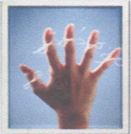  
Сабақтың ортасы  7 мин  10 мин | ІІ. Биліктегі азаматтар  Нұрсұлтан Назарбаев,  Қасымжомарт Тоқаев,  Оңдасын Оразалин,  Асхат Аймағамбетов  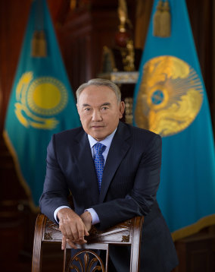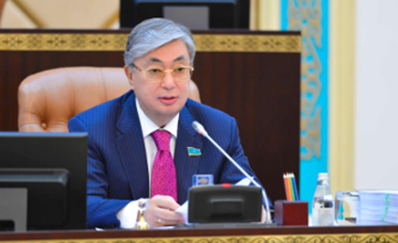  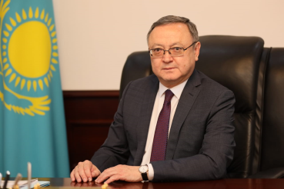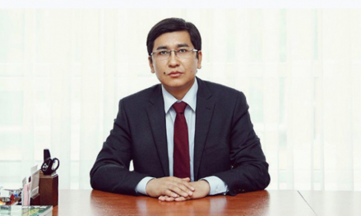  Тапсырма: «Сандарды сөйлет»  1. 2019, 1990, 1940, 3  2. 2019, 2, 5, 4  3. 2019, 1963, 19, 26  4. 2019, 2017, 3, 1982  1. 1940 жылғы 6 шілдеде Алматы облысы, Қаскелең ауданы, Шамалған ауылында дүниеге келген.  2019 жылғы 20 наурыздан бастап Қазақстан Республикасы Президентінің өкілеттігін атқаруды тоқтатты.  1990 жылдың сәуірінен – Қазақстан Республикасының Президенті.  Үш қызы бар.  2. Әкесі (1923-1986), Ұлы Отан соғысының ардагері, белгілі қазақ жазушысы болған.  Қазақстан Республикасының 2-ші Президенті  ҚР 5-ші сыртқы істер министрі  Қазақ, орыс, ағылшын және қытай тілдерін еркін меңгерген, француз тілін біледі.  3. 1963 жылдың 6 қараша күні Ақтөбе қаласында дүниеге келген. Ақтөбе қаласындағы №19 мектепті бітірген.  26.02.2019 бастап Ақтөбе облысының әкімі  Ағылшын тілінің мұғалімі мамандығы бойынша білім алған.  Қазақстан Республикасы Президенті Әкімшілігі Басшысының орынбасары  4. 2019ж Мемлекет басшысының Жарлығымен Қазақстан Республикасының Білім және ғылым министрі қызметіне тағайындалды.  1982 жылы туған.  Үш жоғары білімі бар.  2017-2019 жылдары Қазақстан Республикасы білім және ғылым вице-министрі.  Топтық жұмыс:  «Егер мен болашақта Қазақстан Республикасының президенті болсам, сыбайлас жемқорлықпен қалай күресер едім?»  (Әр топ постерге өз ой-пікірлерін жазып немесе суретін салып қорғайды) |  |  |   
Сабақтың соңы  5 мин  2 мин | Рефлексия  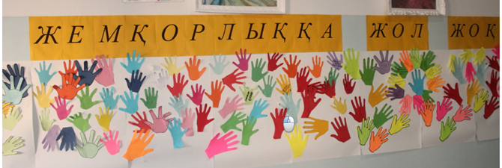  Сабақта түсінгені бойынша, саусақ суреттеріне жазып, тақтаға іледі.  Қорытынды. Слайд бойынша қорытынды жасау  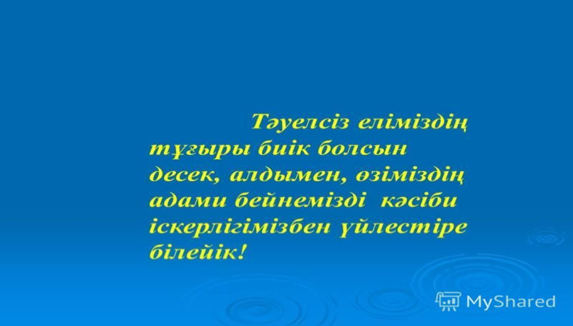 |  |  |   Слайд

